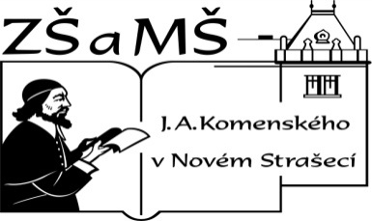
Základní škola a mateřská škola J. A. Komenského
v Novém Strašecí
Komenského nám. 209, 271 01 Nové Strašecí tel. 311 240 401, 311 240 400, email: zsnovstra@email.cz

- ČÍSLO PROJEKTU: 1.4 OP VK
- NÁZEV: VY_22_INOVACE_04
- AUTOR: Mgr. Dana Thumová
- OBDOBÍ: 2012 - 13
- ROČNÍK: 3

- VZDĚLÁVACÍ OBLAST: Jazyk a jazyková komunikace
- VZDĚLÁVACÍ OBOR: Anglický jazyk
- TÉMATICKÝ OKRUH: Receptivní, produktivní a interaktivní řečové dovednosti
Receptivní řečové dovednosti
Produktivní řečové dovednosti
Interaktivní řečové dovednosti
- TÉMA: Představuji se.

- ANOTACE: Pomůcka k učebnici Angličtina pro 3. ročník základní školy, Mgr. Marie Zahálková, SPN 2006, kartičky slouží k nácviku představování.
Kartičky vytiskneme na modrý a červený papír, podlepíme a rozstříháme. Žáci si losují kartičky a představují se jako dítě na kartičce, aktivitu lze zpestřit tím, že si žáci musí zapamatovat jméno a zemi původu ostatních dětí.


Jana  Czech | Mary  English
Monika  Czech | Jane  American
Tereza  Czech | Alicia  American
Natálie  Czech | Camilla  American
Claire  English | Anh  Vietnamese
Lucy  English | Ivana  Ukrainian

Adam  Czech | Jack  English
Martin  Czech | Charles  American
Tomáš  Czech | John  American
Honza  Czech | David  American
Peter  English | Tranh  Vietnamese
Jacob  English | Ilja  Ukrainian

